Kitzsteinhorn: ICE CAMP presented by Audi eröffnet
Hochalpine Eiskunst als Raum für Dialog und Perspektivenwechsel
Kaprun, 13. Jänner 2026 – Mit dem ICE CAMP presented by Audi ist am Kitzsteinhorn wieder ein temporärer Kunstraum im Hochgebirge erlebbar. Am Sonnenplateau auf 2.600 Metern Seehöhe erleben Besucherinnen und Besucher in drei begehbaren Iglus ein Zusammenspiel aus Eis- und Schneeskulpturen, Lichtspielen und Klangwelten, das dazu einlädt, gesellschaftliche Fragen mit allen Sinnen zu entdecken und darüber ins Gespräch zu kommen. Der Zutritt ist kostenlos.
„Mit dem ICE CAMP setzen wir einen künstlerischen und kulturellen Impuls, der in dieser Form im Alpenraum außergewöhnlich ist. In der einzigartigen Kulisse am Kitzsteinhorn entsteht aus Eis und Schnee ein ebenso beeindruckendes wie vergängliches Kunstwerk: Wenn im Frühjahr die Temperaturen steigen, holt sich die Natur die geliehenen Baustoffe zurück. Damit erzählt schon das Material eine Botschaft. Die Kunsträume eröffnen darüber hinaus neue Perspektiven und schaffen Platz für Austausch“, so Thomas Maierhofer, Vorstand der Gletscherbahnen Kaprun AG.
Das Kunstprojekt 2026: „Gipfeltreffen“, „Mondo Tondo“ und „U-Turn“
Das ICE CAMP erzählt jedes Jahr eine neue Geschichte. Für den Bau der Iglus zeichnet das Team rund um Chris Geissler und Andy Tremschnig verantwortlich, Konzept und künstlerische Gestaltung stammen vom Künstler und Bildhauer Max Seibald. Inhaltlich stehen 2026 drei Motive im Fokus: Ein „Gipfeltreffen“ als Einladung zu Dialog und Gleichberechtigung, „Mondo Tondo“ als erlebbarer Perspektivenwechsel zwischen Kulturen sowie „U-Turn“ als Symbol für Kurskorrektur und Veränderungsbereitschaft.
Seit 2012 „presented by Audi”
Audi Österreich begleitet das ICE CAMP seit mehr als einem Jahrzehnt als Partner. „Wir freuen uns sehr, auch dieses Jahr wieder Teil des ICE CAMPs zu sein. Es ist jedes Mal faszinierend zu erleben, wie aus einer Idee unter anspruchsvollen Bedingungen ein eindrucksvolles Kunstwerk entsteht. Wir sind sehr stolz auf die langjährige Zusammenarbeit mit dem Kitzsteinhorn, die seit 2012 einzigartige Inszenierungen ermöglicht – sogar auf 2.600 Metern Höhe. Auch 2026 dürfen sich die Besucherinnen und Besucher auf eine besondere hochalpine Kulisse freuen. Ein großes Dankeschön gilt dem gesamten Team vor Ort, das das ICE CAMP mit enormem Einsatz errichtet und sich Jahr für Jahr selbst übertrifft“, so Kim Wolf-Hettrich, Head of Experiential Marketing Audi Österreich.
Einfach erreichbar
Das ICE CAMP lässt sich bis etwa Mitte April besuchen, der Eintritt ist frei. Für Schneesportler:innen ist es direkt über die Pisten erreichbar, für Winterwander:innen über den ausgeschilderten ICE CAMP Trail ab dem Alpincenter (Gehzeit ca. 30 Minuten). Vor den Iglus bietet das Sonnendeck mit Snack Bar, Liegestühlen und Loungemusik einen Bereich zum Entspannen. Von 14. März bis 4. April findet dort an Samstagen die Eventreihe ICE CAMP Sounds mit Live-Acts statt. Mittwochs werden geführte Schneeschuhwanderungen vom Alpincenter zum ICE CAMP angeboten.

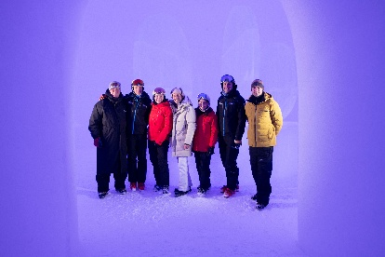 | ICE CAMP presented by Audi offiziell eröffnet  v. l.: Andreas Tremschnig, CEO der Tremschnig & Geissler OG; Günther Brennsteiner, technischer Prokurist für die Gletscherbahnen Kaprun AG; Kim Wolf-Hettrich, Head of Experiential Marketing für Audi Österreich; Max Seibald, Künstler und Bildhauer; Sophie Heinrich, Project Manager Experiential Marketing für Audi Österreich; Thomas Maierhofer, Vorstand der Gletscherbahnen Kaprun AG; Christian Geissler, CEO der Tremschnig & Geissler OG  Fotocredit: Kitzsteinhorn  Fotograf: Alexander Papis
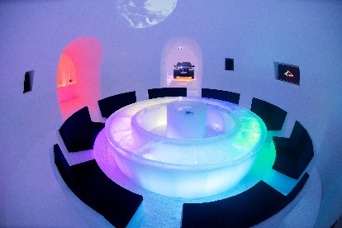 | “Gipfeltreffen” im ICE CAMP presented by Audi  Fotocredit: Kitzsteinhorn  Fotograf: Alexander Papis
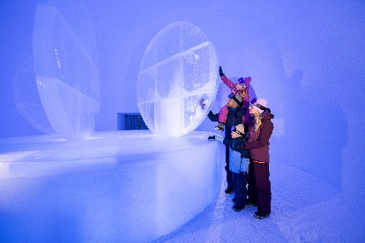 | “Mondo Tondo” im ICE CAMP presented by Audi  Fotocredit: Kitzsteinhorn  Fotograf: Alexander Papis
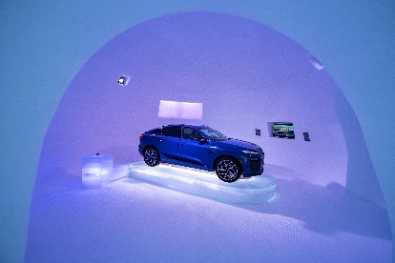 | “U-Turn” Audi Showroom inkl. Photopoint im ICE CAMP presented by Audi  Fotocredit: Kitzsteinhorn  Fotograf: Alexander Papis

